# 乐享健康私人医生电话卡需求说明书

## 背景说明

产品名称为：乐享健康私人医生电话卡。产品标识码：I20AI4。

电话小号：010-87536181

服务入口为乐享万家商城平台。

此产品中的服务有：医疗咨询（电话医生）。并为此产品设计退出功能。

## 功能说明

### 服务卡激活

会员首次通过乐享万家商城平台进入登录页面，页面中需要输入卡号及卡密。卡号及卡密校验通过后页面跳转到信息验证页面。

* 数据规则：
  1. 卡号：手动录入，卡号不能为空，必须为数字。
  2. 卡密：手动录入，卡密不能为空，必须为数字。
* 提示规则：
  1. 卡号输入错误：“您输入的卡号不存在，请重新输入”
  2. 卡密输入错误：“您输入的卡号有误，请重新输入”
  3. 卡已被激活：“您激活的服务卡已被激活”
  4. 卡已过期：“您激活的服务卡已过期”

### 会员登录

会员在电话医生服务页点击“退出”按钮后，系统将当前会员做登出处理，会员无法在页面上使用服务，再次使用服务前会员需要在重新登录，登录方式有两种：1.会员可以输入卡号及卡密登录。2.会员可以点击“切换登录方式”，输入姓名及手机号登录。

* 数据规则
  + - 1. 卡号：手动录入，卡号不能为空，必须为数字。
      2. 卡密：手动录入，卡密不能为空，必须为数字。
  1. 姓名：手动录入，不能为空，必须为汉字。
  2. 电话：手动录入，不能为空，必须为数字，位数必须为11位。
* 提示规则
  1. 卡号卡密时登录失败：与“服务卡激活”失败提示规则相同。
  2. 输入姓名手机号验证失败：您输入的身份校验有误，请重新输入。

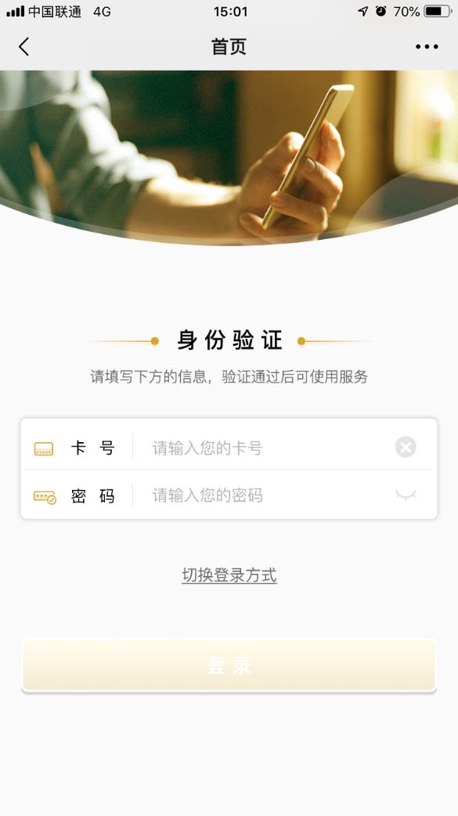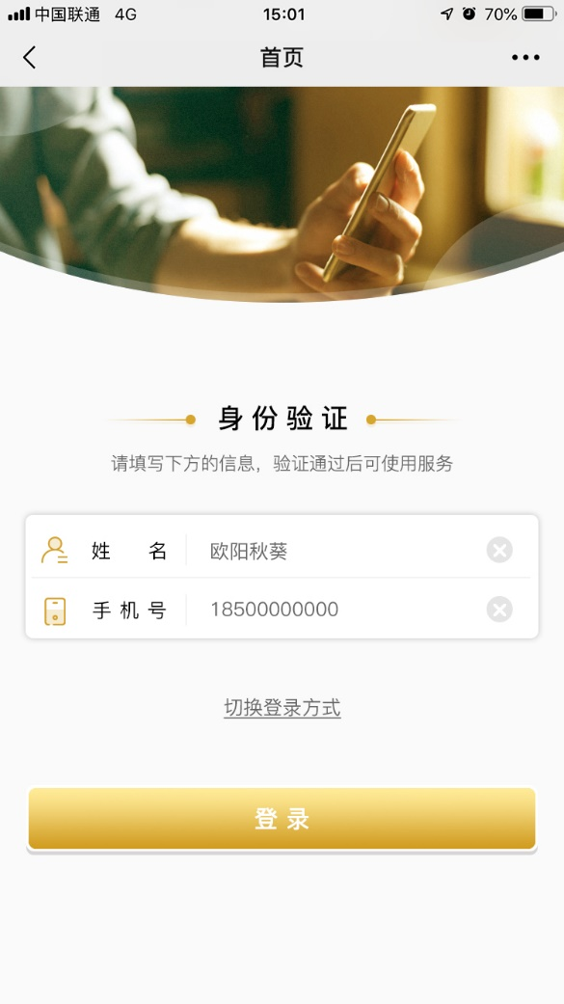

### 三、 完善信息

* 1. 首次激活服务卡时，从激活页面跳转到完善信息页面，会员输入姓名、身份证号、手机号、省份、城市。
  2. 完整填写信息点击保存，如果通过验证则视为激活成功，弹出激活成功提示框：“服务卡激活成功，次日凌晨服务生效”，点击确认后页面跳转到电话医生服务页。
  3. 图形验证码填写错误，弹出提示框：“图形验证码不正确”。
  4. 验证码填写错误，弹出提示框：“手机验证码不正确”。
  5. 如果服务卡已激活，则不需要跳转到完善信息页面，直接跳转到电话医生服务页。
* 数据规则：

1. 姓名：手动录入，不能为空，必须为汉字。
2. 手机号：手动录入，不能为空，必须为数字，位数必须为11位。
3. 验证码：点击获取验证码按钮后，需通过图形验证码验证后才可正常收到短信
4. 所在省份：手动录入，不能为空，必须为汉字。
5. 所在城市：手动录入，不能为空，必须为汉字。

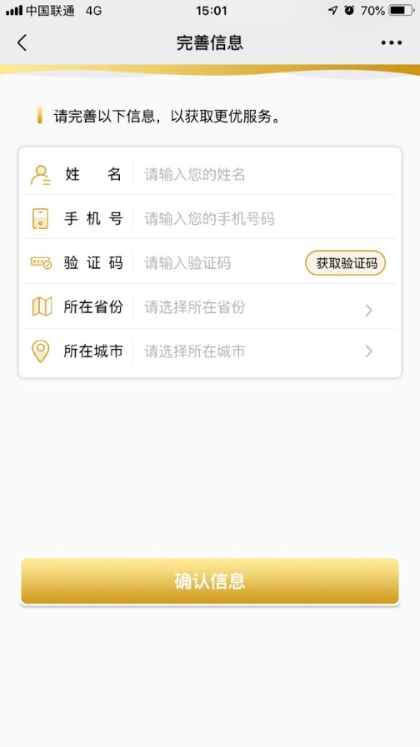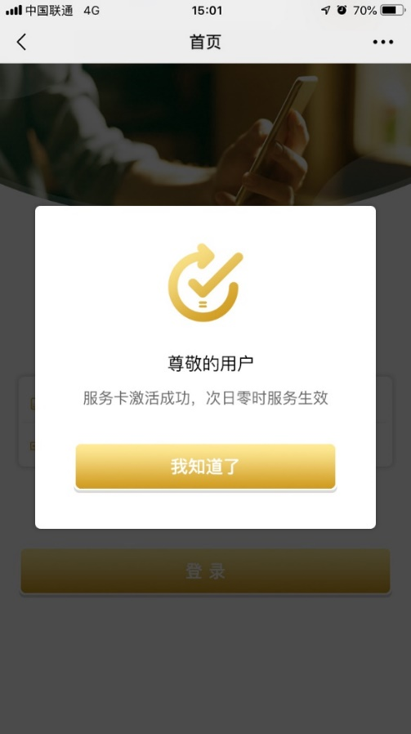

### 服务使用

* 1. 会员登录成功之后进入电话医生服务使用页面，页面中需要会员输入联系人、联系电话、选择科室、病情描述。
  2. 会员填写完信息后，点击“立即拨打”直接使用服务，弹出提示框：“您确认提交信息并咨询医生？”，用户点击确认后，通过接口传输信息，调取手机拨号功能拨打电话：010-87536181
  3. 点击“回访预约”提交工单，弹出提示框：“您确认提交信息并预约医生？”，用户点击确认后，弹出提示框：“您的订单已提交成功，医生将在30分钟内联系您，请注意接听电话”。
* 数据规则
  + - 1. 联系人：手动录入，不能为空，必须为汉字。

1. 联系电话：手动录入，不能为空，必须为数字且，位数必须为11位。
2. 选择科室：手动选择，不能为空，可选科室：全科、妇科、儿科。
3. 病情描述：手动录入，不能为空。

